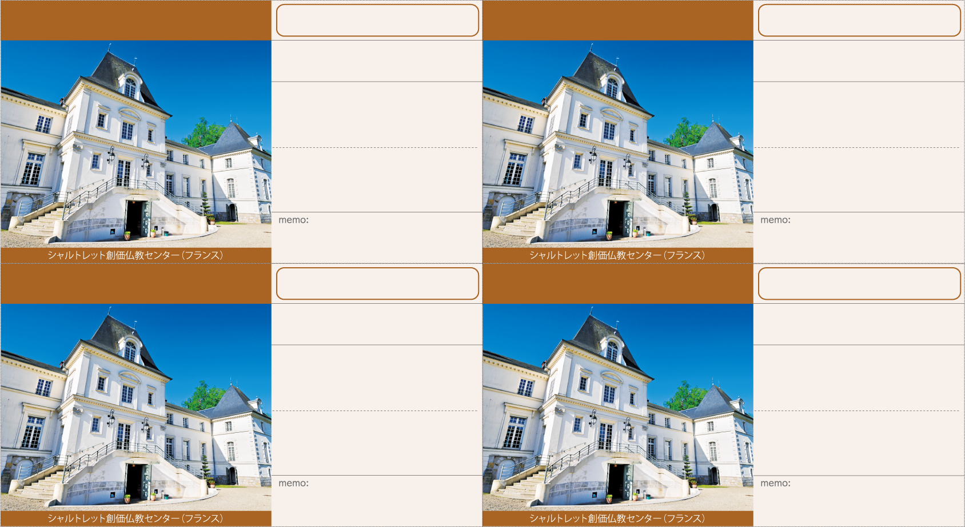
８月度＊＊＊＊座談会
８月度＊＊＊＊座談
＊＊ ＊＊ 様
＊＊ ＊＊ 様
８月＊＊日(＊)＊＊：＊＊〜

８月＊＊日(＊)＊＊：＊＊〜
８月＊＊日(＊)＊＊：＊＊〜
８月＊＊日(＊)＊＊：＊＊〜
８月＊＊日(＊)＊＊：＊＊〜
８月＊＊日(＊)＊＊：＊＊〜
８月＊＊日(＊)＊＊：＊＊〜
８月＊＊日(＊)＊＊：＊＊〜
＊＊ ＊＊ 様
＊＊ ＊＊ 様
８月度＊＊＊＊座談会
８月度＊＊＊＊座談会
2026年 世界青年学会 躍動の年

Year of Vibrant Growth
for a Youthful Soka Gakkai Worldwide

2026年 世界青年学会 躍動の年

Year of Vibrant Growth
for a Youthful Soka Gakkai Worldwide

2026年 世界青年学会 躍動の年

Year of Vibrant Growth
for a Youthful Soka Gakkai Worldwide

2026年 世界青年学会 躍動の年
Year of Vibrant Growth
for a Youthful Soka Gakkai Worldwide

ところ ＊＊＊＊＊＊＊
ところ ＊＊＊＊＊＊＊
ところ ＊＊＊＊＊＊＊
ところ ＊＊＊＊＊＊＊
＊＊＊＊＊＊
＊＊＊＊＊＊
ところ ＊＊＊＊＊＊＊
ところ ＊＊＊＊＊＊＊
ところ ＊＊＊＊＊＊＊
ところ ＊＊＊＊＊＊＊
＊＊＊＊＊＊
＊＊＊＊＊＊

